广西高校毕业生使用手机客户端
办理就业报到证流程指南

一、手机客户端（就业圈APP）下载地址
请扫描二维码下载安装“就业圈APP”，如图：1.1。

图1.1：APP地址二维码
注意：使用微信扫一扫时，出现的界面下载界面后，请点击在浏览器中打开。然后再次安装。如下图1.2苹果端，1.3安卓端所示：
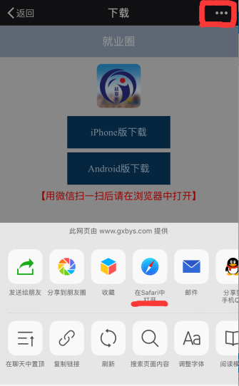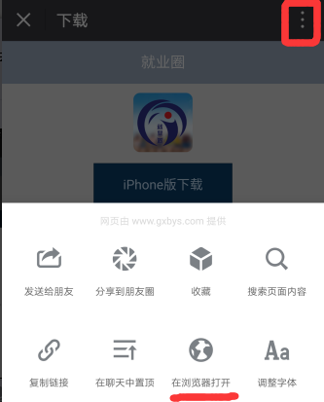
图1.2：点击右上角在浏览器中打开 图1.3：点击右上角在浏览器中打开

二、注册登录
（一）注册登录。启动App后，未注册用户，点APP右上角“注册”。已注册用户输入账号密码登录。忘记密码用户请点击右下角“忘记密码?”找回。如下图2.1所示。
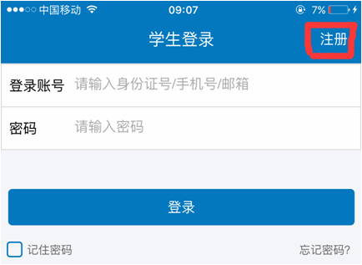

图2.1：注册登录图
注册时，请确认手机号为本人的常用联系手机号码。注意密码要求为6-18位的数字和字母组合。如图2.2。
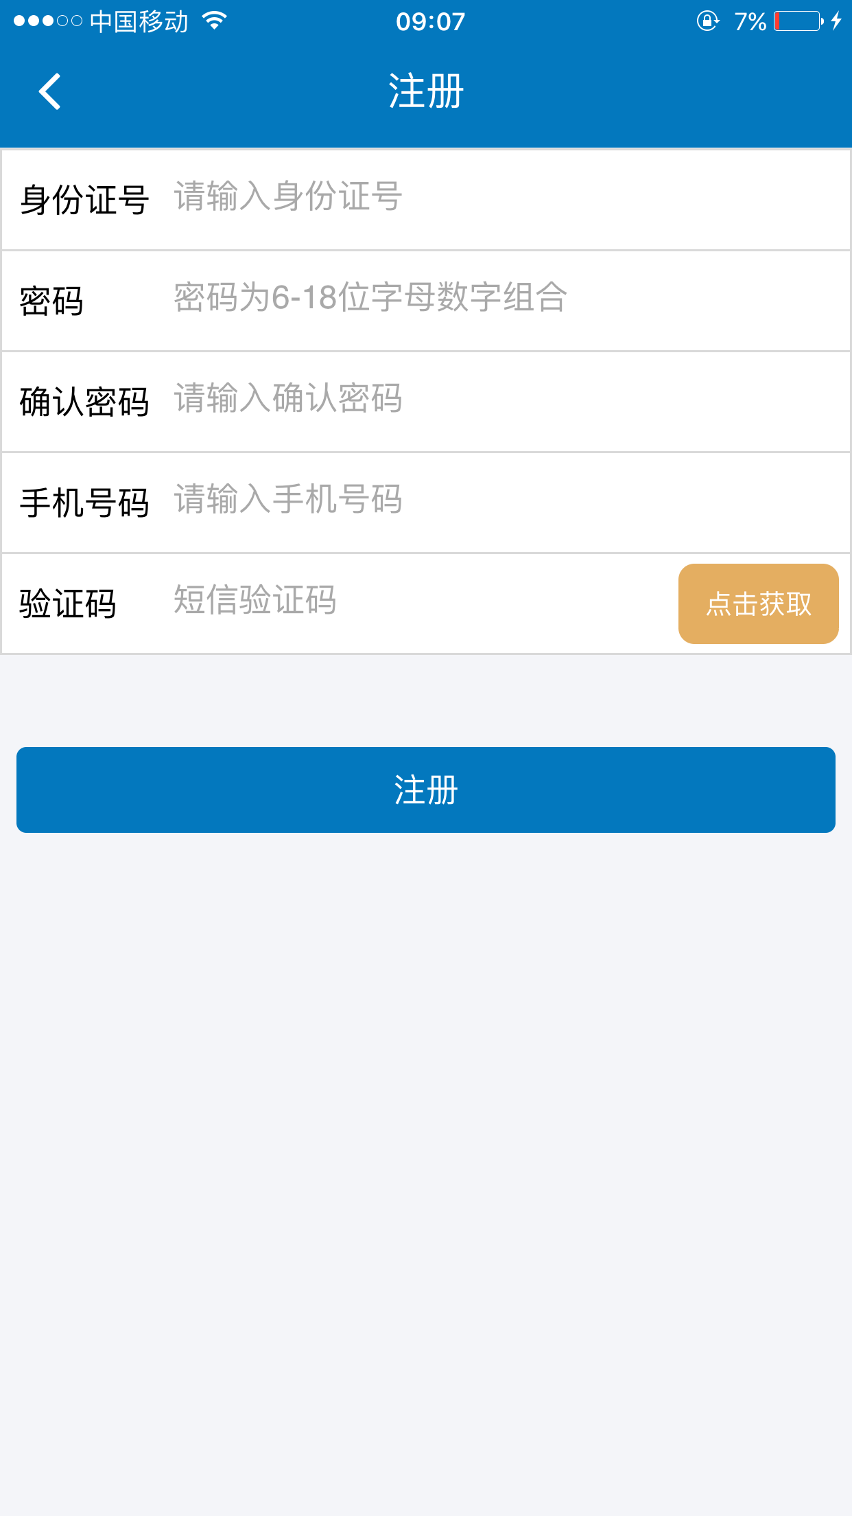

图2.2：注册界面图

三、办理就业报到证
（一）核对个人信息。登录后请点击“个人中心”。如图3.1。
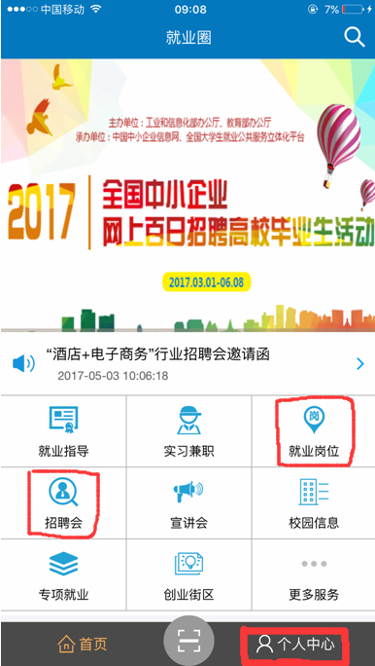

图3.1：个人中心
如有求职或参加招聘会需求的毕业生，可以在APP相应的栏目内进行求职或查看相关信息。
进入个人中心后在界面最上方“点击修改完善个人信息”，核对自己的个人信息。正确无误后。点击“办理报到证”。如图3.2，3.3。
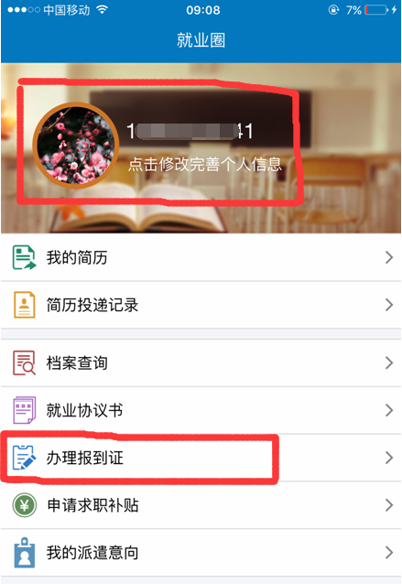

图3.2：完善信息办理报到证

个人毕业信息有误，或提示“请联系学校就业办”，请联系广西大学生就业服务中心核实（电话：0771-3859813）。

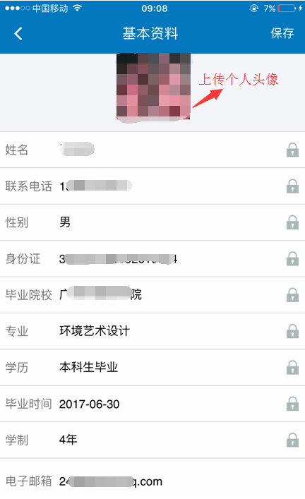

图3.3：核对个人信息

办理报到证的日志信息将会出现在APP上。请选择对应的业务进行办理。如图3.4，3.5所示。办理流程:填写派遣去向信息，上传相关材料图片，等待审核信息，审核通过（如不通过，修改重新提交申请。改派时需要邮寄回旧的报到证及通知书副本），缴费（手机须安装支付宝并开通），等待查收新证。

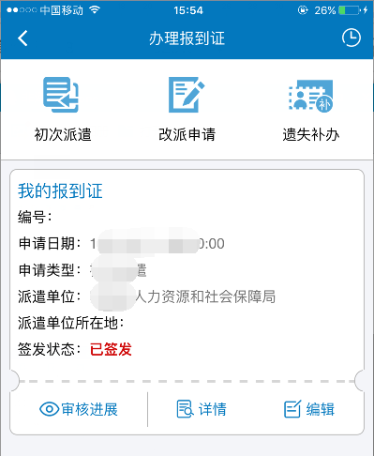

图3.4：已办理报到证信息
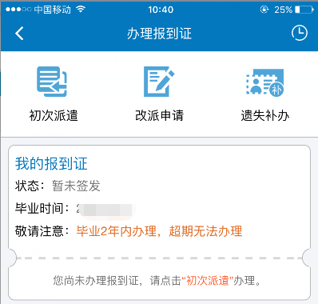

图3.5：未办理报到证信息
注意：办理报到证的各项信息，必须准确认真规范填写。上传的图片必须清晰，办理报到证前请认真看清所需材料，准备齐全相关材料后，再申请办理。否则将影响审核进度。
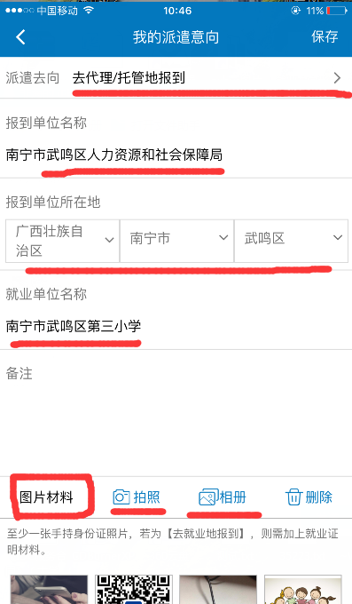
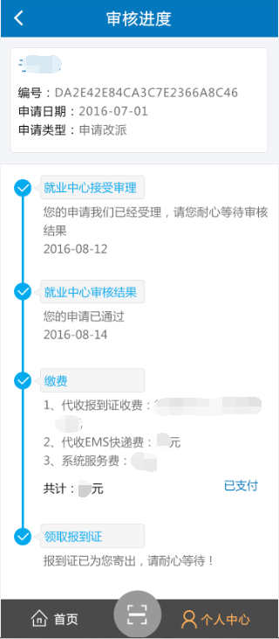

图3.6：办理办到证的各项信息

已签发报到证需要改派的，请审核通过后及时将原有报到证的蓝联（或红联）和白联邮寄回广西大学生就业服务中心。其他材料均不需邮寄材料。

附件：
报到证办理所需材料

（一）初次核发《就业报到证》。
若核发《就业报到证》到具体用人单位的，凭毕业证及相关就业证明材料（含劳动合同、就业协议书、单位人事部门出具的接收证明，核原件留复印件1份）办理。若核发《就业报到证》回生源地人力资源和社会保障局（人才交流机构）择业的只需提供毕业证办理。若核发《就业报到证》到就业单位所在地人才交流服务（人事代理）的需提供三方同意意见证明后方可办理。（三方指调整后的用人单位、人才交流服务或代理机构、毕业生本人。）
（二）改签《就业报到证》。
毕业生若改签报到证至调整后的就业单位、申请报到证核发回生源地、或就业单位所在地人才交流服务机构（人事代理）的，需提供以下材料：
1 ．《就业报到证》和《就业通知书》原件各 1 份（《就业通知书》即报到证副联，一般存放个人档案）。
2 ．原《就业报到证》所列报到单位出具同意调整改派证明（原件 1 份）。
3 ．新接收单位的接收证明（含劳动合同、就业协议书、单位人事部门出具的接收证明，核原件留复印件 1 份），改签回生源地择业的可免。
4 ．若改签《就业报到证》到就业单位所在地人才交流服务机构（人事代理）的需提供三方同意意见证明后方可办理（三方指调整后的用人单位、人才交流服务机构（人事代理）、毕业生本人。）
5 ．若遗失《就业报到证》，需申请补发的，毕业生凭个人书面申请和挂失证明（在地市一级报纸上刊登）申请补办《就业报到证》。超过毕业年度 2 年的，不再重新办理补发，可申请办理《报到证核发情况证明》。

三方同意意见证明

证 明

张三，男（女），**年*月毕业于**大学**专业，同意聘用（或录用）该名学生。同意张三的档案（及户口）托管在**人才交流服务中心，报到证恳请开往**人才交流服务中心。
特此证明。
（单位名称、盖章）
**年**月**日

毕业生意见:本人同意报到证开往**人才交流服务中心，并同意档案（及户口）托管在**人才交流服务中心。
（个人签名）
**年**月**日

**人才交流服务中心出具意见：“同意接收人事关系、档案（及户口）。”
（人才盖章）
**年**月**日

